企虎外贸企业综合台账管理系统
企虎外贸企业台账数据综合管理；全员协作，按年封存，数据权限严格灵活控制，台账相关字段公式智能计算，软件可运行于单机，网络，平板和手机端，让公司员工随时随地无忧办公，企业领导及时把握企业核心运营数据；
本软件提供单机版，局域网版，广域网版，支持PC，平板和手机端运行
软件具体功能介绍如下：
- 不同年度台账数据存放于不同的数据库表中【数据可以按年封存，可以控制某年的数据不允许某些操作员查看】
- 登录时根据公式自动计算逾期天数和业务计息字段信息
- 业务员，物流派车员，物流单证员以及物流报检员只能看到自己有权看到的信息【即相应字段与自己名称想对应的台账记录信息】
- 一键刷新如下字段合计：合同金额，cw佣金，预计海运费，港杂费，实际海运费，陆运费，装卸费，商检费，检测费，报关费，舱单费，报关金额，净报海运费，实际额，通知费，证书费，认证费，sgs费用，其他费用，海运费保险费，银行扣费交单，包装物，商品成本，净利润，理论扣款，实际扣款，应收余额，收汇金额1，收汇金额2，收汇金额3，收汇金额4，收汇手续费，提成1，提成2，佣金余额，业务计息，报关海运费，海运保险费，退税金额，合计毛利，加利余额，总量vgm，tt金额，提成3，付佣金额，扣公司，扣采购，扣业务，扣工厂，单据金额，购货金额，销售金额1，销售金额2，销售金额3，包干费，洗修箱费，低硫费，仓储费，冷库费，吊装费，倒箱费，装车费，附加费，关税，增值费，手续费，已付港杂费等字段
- 已完结台账记录实时锁定；锁定的数据记录不予许修改，删除
- 台账数据一键导出excel
- 不同操作员可以编辑查看的字段根据实际情况自行在操作员管理中进行设置，当操作员进入系统后，系统只列示自己有权限看到的和有权限编辑的字段；无权限字段则不于显示
- 系统提供一键查询本月台账数据功能；提供按船期，签单日期，箱号，发票号，入货通知日期，客户名称，品名以及其他字段一键组合快速查询功能
- 系统提供操作员有权编辑查看字段的各种任意组合查询
- 双击已锁定台账记录：如果当前操作员属于风控部可以进行是否收汇字段的改写
- 双击已锁定台账记录：如果当前操作员有二程中转，预计到港日期和订舱备注字段编辑权限则可以对其修改
- 台账数据字段顺序自定义；手动拖动简单快捷；有助于操作员达到快速便捷操作
- 台账数据增加：增加方式：直接增加和复制增加，也可以通过数据提取提取其他台账记录的字段信息写入可编辑字段【按箱号进行提取】
- 台账数据保存相关自动计算字段如下：实际扣款，预计回款天数【会用到目的国预计回程天数】，净利润，回款到期日期，逾期天数，业务计息，实际回款天数，佣金余额，佣金余额，合计利润，进口毛利等相关字段，计算完后；如果计算字段在操作员的可以查看字段信息中，系统会智能刷新
- 信息保存是系统会自动检测所有可选择字段，是否存在对应的数据字典中如果不存在系统将提示并不予以保存，以保证数据的信息的正确性，科学性和严肃性，杜绝信息的随意录入
- 所有选择字段可以进行查询录入以达到快速便捷的操作节省操作员时间；提高办事效率【这种查询式录入对客户，目的国等选项记录超多的字段相当有用】
- 保存时当客户额度超过计算数额时将给与提示，操作员可以忽略并进行保存的继续执行，也可以取消并修改数据
- 数据结转下年：在修改记录时如果船期字段的年份到达下年会提示是否结转本条记录到年
- 数据字典管理，可对台账选择字段选项进行设置；可设置字段如下：物流分组，国贸部，业务员，维系员，客户名称，品名，目的国，船代公司，货代，箱型，场站，车队，拖货地点，发货人，开证行，快递，交单银行，船代，放行状态，产地，质检员，放单员，发货地，生产分组，采购部门，签单方式，目的港，单证员，报检员，派车员，是否收汇，公司名称，清关地，仓库，放单员2，放单员3，接单员和起运港等
- 颜色标识；操作员可对重要台账记录字段在表格上进行颜色标识；达到重点有效管理的目的
- 操作员管理，对涉及台账相关操作人员进行增加，修改，删除等操作，并对用户的操作权限以及可编辑查看的字段进行设置
22.软件登录时，数据自动备份，保证数据可以随时恢复到最新点
23.购买用户会免费获得一年技术支持服务以及至少三次免费定制服务
以下是软件的部分界面图，仅供大家更好的了解软件的强大功能
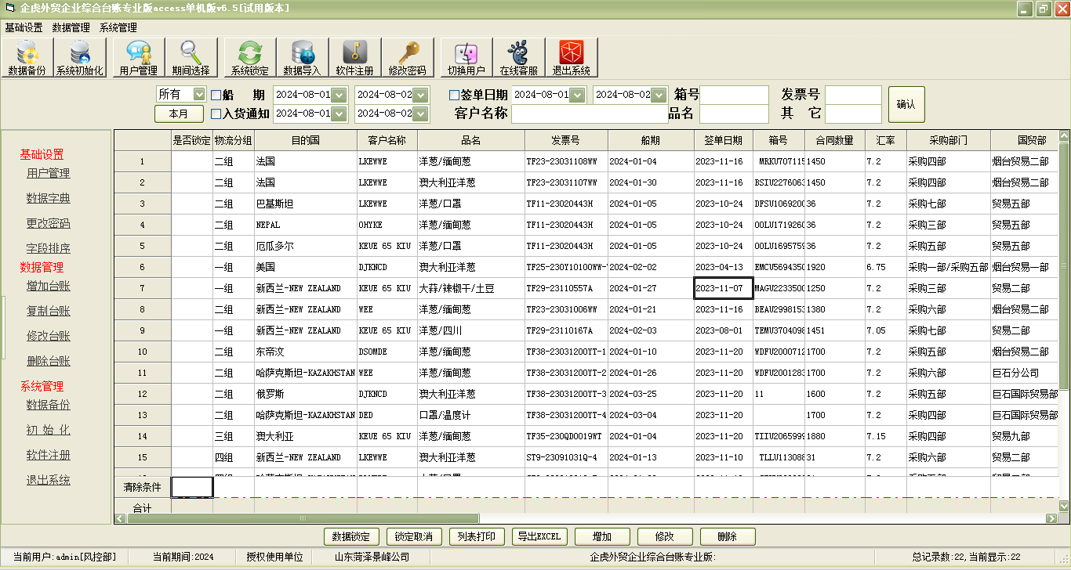
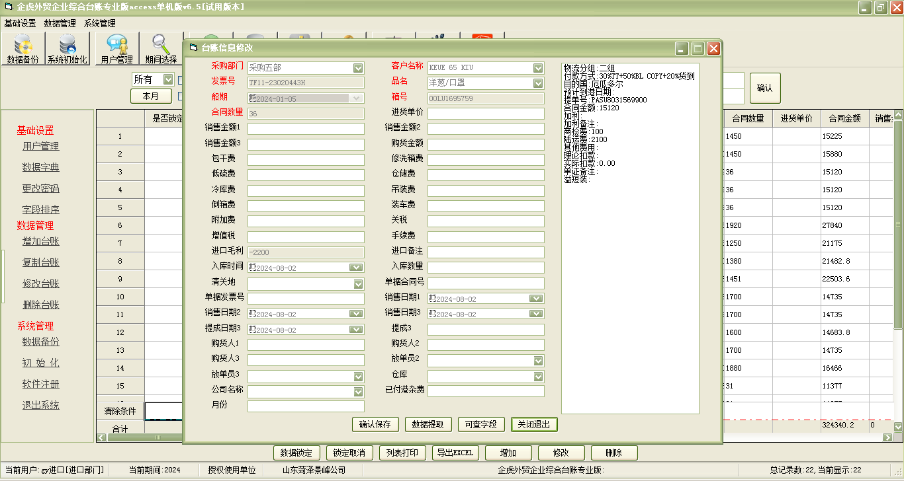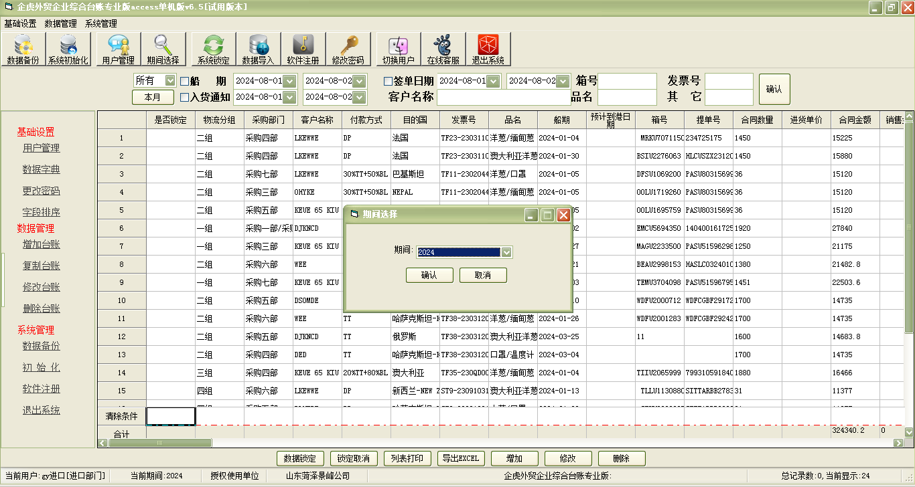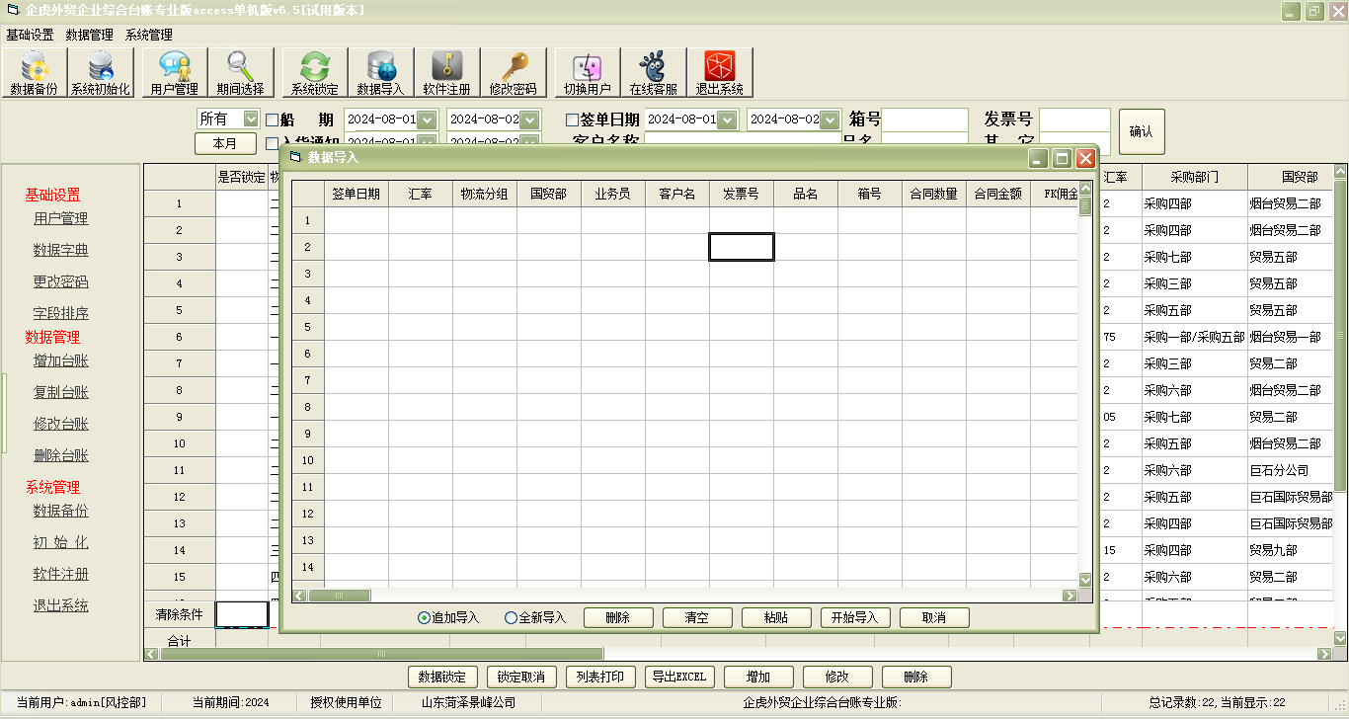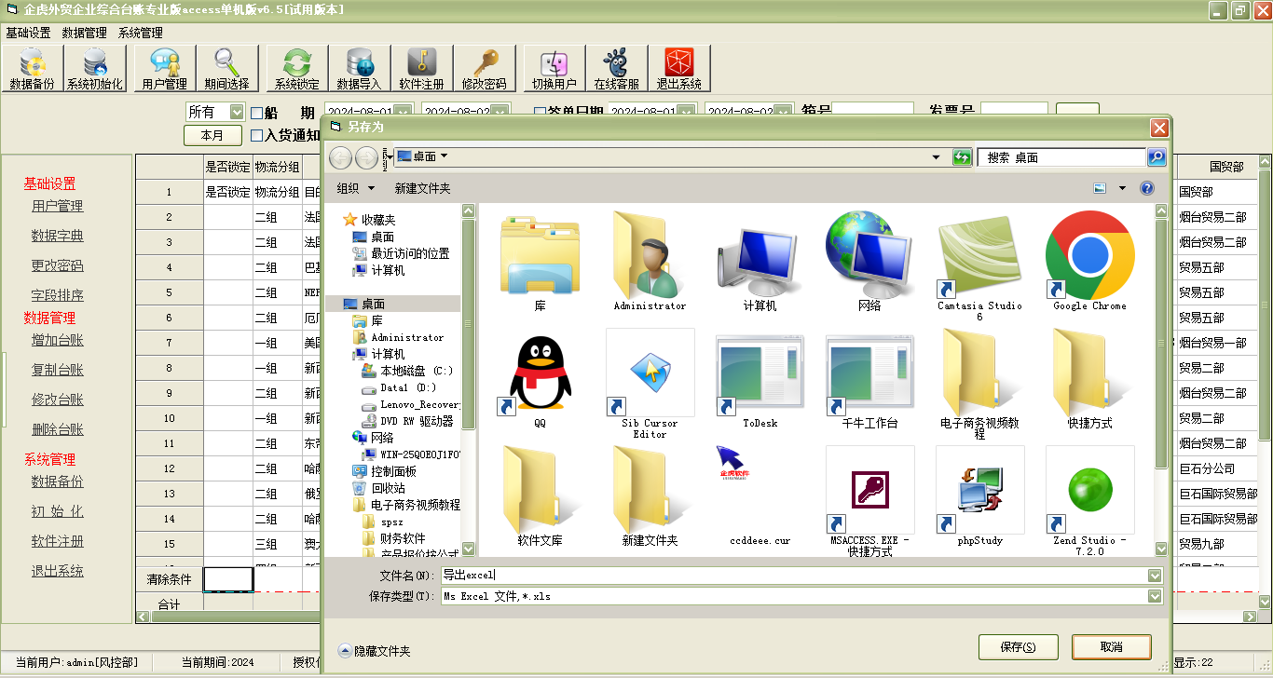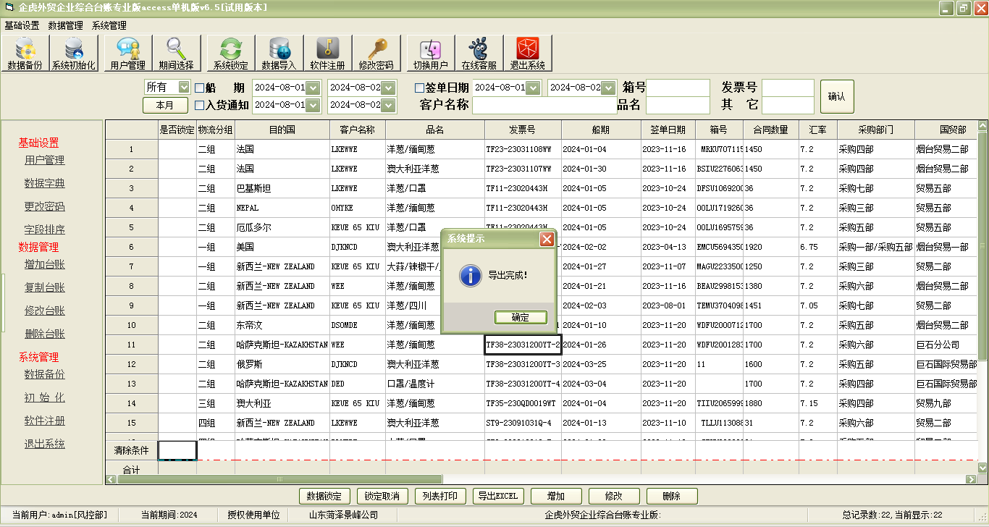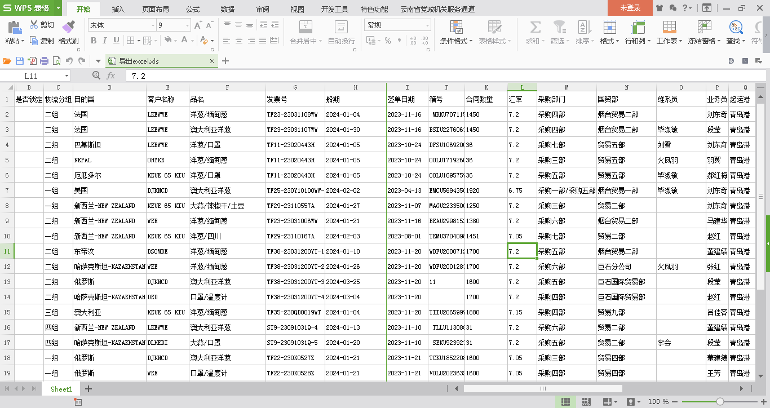
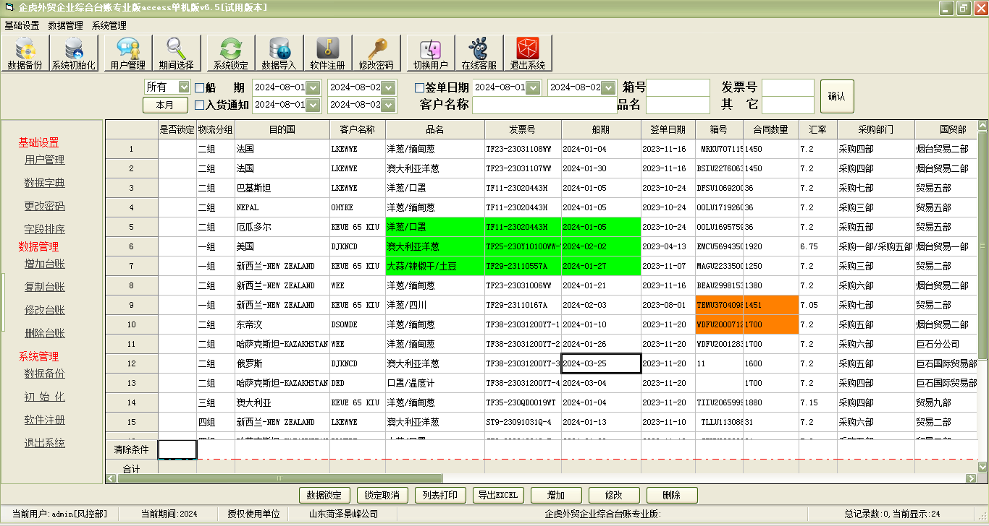
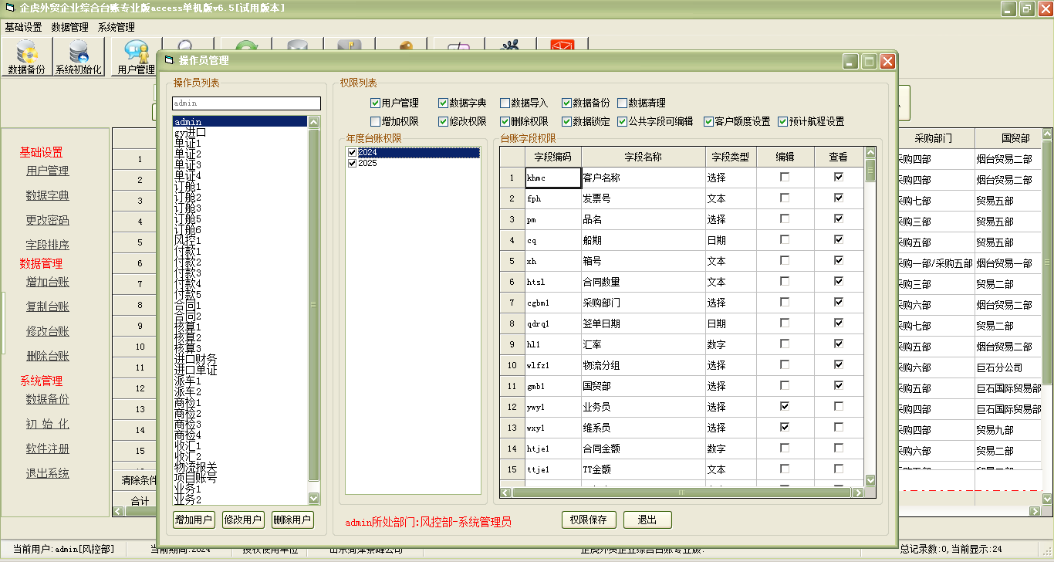
以上便是软件的一些简单介绍；详细情况请试用软件以体验其细节方面的强大功能

